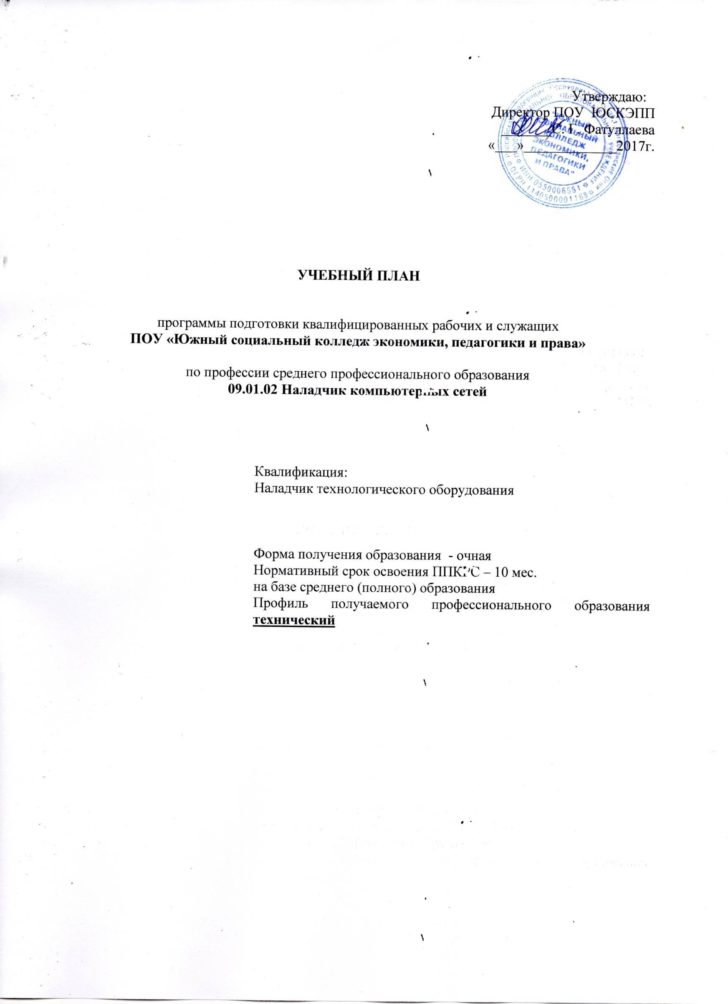

2. Сводные данные по бюджету времени (в неделях) для очной формы обучения

Курсы | Обучение по дисциплинам и междисциплинарным курсам | Учебная практика | Производственная практика |  | Промежуточная аттестация | Государственная (итоговая) аттестация | Каникулы | Всего  (по курсам)
 |  |  | по профилю  профессии СПО | преддипломная  (для СПО)
1 | 2 | 3 | 4 | 5 | 6 | 7 | 8 | 9
I курс | 20 | 10 | 9 | - | 1 | 1 | 2 | 43
Всего | 20 | 10 | 9 | - | 1 | 1 | 2 | 43

2.1 План учебного процесса (основная профессиональная образовательная программа СПО)

Индекс | Наименование циклов, дисциплин, профессиональных модулей, МДК, практик | Формы итоговой аттестации | Учебная нагрузка обучающихся (час) |  |  |  |  | Распределение обязательной нагрузки по курсам и семестрам
 |  |  | Максимальная | Внеаудиторная самостоятельная учебная работа | Обязательная аудиторная нагрузка |  |  | 1 курс
 |  |  |  | Всего | Всего занятий | В том числе
 |  |  |  |  |  | лекций | лаб. и практ. занятий | 1 семестр | 2 семестр
 |  |  |  |  |  |  |  | 17 нед  (612 ч.) | 22 нед  (792 ч.)
1 | 2 | 3 | 4 | 5 | 6 | 7 | 8 | 9 | 10
ОП.00 | Общепрофессиональный цикл |  | 360 | 120 | 240 | 163 | 77
ОП.01 | Основы информационных технологий | ДЗ | 69 | 23 | 46 | 26 | 20 | 46
ОП.02 | Основы электротехники | ДЗ | 54 | 18 | 36 | 18 | 18 | 36
ОП.03 | Основы электроники и цифровой схемотехники | ДЗ | 69 | 23 | 46 | 29 | 17 | 46
ОП.04 | Охрана труда и техника безопасности | ДЗ | 66 | 22 | 44 | 32 | 12 | 44
ОП.05 | Экономика организации | ДЗ | 54 | 18 | 36 | 36 |  | 36
ОП. 06 | Безопасность жизнедеятельности | ДЗ | 48 | 16 | 32 | 22 | 10 |  | 32
П.00 | Профессиональный цикл | 5/3/3
ПМ.00 | Профессиональные модули |  | 1344 | 220 | 1124 | 200 | 240
ПМ.01 | Выполнение работ по монтажу, наладке, эксплуатации и обслуживанию локальных компьютерных сетей | Э(к) | 579 | 85 | 494 | 86 | 84
МДК.01.01 | Устройство и обслуживание локальных компьютерных сетей | Э | 255 | 85 | 170 | 86 | 84 | 110 | 60
УП.01 | Учебная практика | -/ДЗ |  |  | 180 |  |  | 108 | 72
ПП.01 | Производственная практика | ДЗ |  |  | 144 |  |  |  | 144
ПМ.02 | Обеспечение информационной безопасности компьютерных сетей | Э(к) | 456 | 80 | 376 | 74 | 86
МДК.02.01 | Установка и настройка аппаратных и программных средств доступа в сеть Интернет | -/ДЗ | 240 | 80 | 160 | 74 | 86 | 114 | 46
УП.02 | Учебная практика | -/- |  |  | 108 |  |  | 72 | 36
ПП.02 | Производственная практика | - |  |  | 108 |  |  |  | 108
ПМ.03 | Обеспечение информационной безопасности компьютерных сетей | Э(к) | 309 | 55 | 254 | 50 | 60
МДК.03.01 | Информационная безопасность персональных компьютеров и компьютерных сетей | ДЗ | 165 | 55 | 110 | 50 | 60 |  | 110
УП.03 | Учебная практика | - |  |  | 72 |  |  |  | 72
ПП.03 | Производственная практика | - |  |  | 72 |  |  |  | 72
ФК.00 | Физическая культура | ДЗ | 80 | 40 | 40 | 9 | 31 |  | 40
 | Всего | 9/13/9 | 1784 | 380 | 1404 | 372 | 348 | 612 | 792
 | Консультации
ГИА | Государственная (итоговая) аттестация |  |  |  |  |  |  |  | 1 н.
Консультации на учебную группу по 100 часов в год  Государственная (итоговая) аттестация  1.1. Защита выпускной квалификационной работы |  |  |  |  | Всего | Дисциплин и МДК |  | 612 | 792
 |  |  |  |  |  | учебной практики |  | 5 | 5
 |  |  |  |  |  | производственной практики |  | 0 | 9
 |  |  |  |  |  | экзаменов |  | 0 | 4
 |  |  |  |  |  | дифф. зачетов |  | 5 | 5
 |  |  |  |  |  | зачетов |  | 0 | 0

3. Перечень кабинетов, лабораторий, мастерских

№ | Наименование
1 | Кабинет информационных технологий
2 | Кабинет охраны труда
3 | Кабинет безопасности жизнедеятельности и охраны труда
4 | Лаборатории: электротехники с основами радиоэлектроники
5 | Спортивный комплекс
6 | Спортивный зал
7 | Открытый стадион широкого профиля с элементами полосы препятствия
8 | Стрелковый тир
9 | Залы: Библиотека, читальный зал
10 | Актовый зал

4. Пояснительная записка

Настоящий учебный план образовательного учреждения среднего профессионального образования ЧПОУ «Прикаспийский социальный колледж экономики и управления» разработан на основе Федерального государственного образовательного стандарта по специальности среднего профессионального образования (далее – СПО), утвержденного приказом Министерства образования и науки Российской Федерации от 2 августа 2013 г. N 853, зарегистрированного Министерством юстиции (рег. № 29676 от 20.08.2013) 09.01.02 Наладчик компьютерных сетей.
Основная образовательная программа в имеющем государственную аккредитацию образовательном учреждении разрабатывается на основе соответствующих примерных основных образовательных программ и обеспечивает достижение обучающимися результатов освоения основных образовательных программ, установленных соответствующими федеральными государственными образовательными стандартами. Устава ПОУ «Южный социальный колледж экономики, педагогики и права»;
Федерального закона от 29 декабря 2012 года № 273-ФЗ «Об образовании в Российской Федерации»
Приказа № 968 от 16.08.2013 «Об утверждении Порядка проведения государственной итоговой аттестации по образовательным программам среднего профессионального образования»;
Приказа № 464 от 14.06.2013 «Об утверждении Порядка организации и осуществления образовательной деятельности по образовательным программам среднего профессионального образования»
Приказа № 291 от 18.04.2013 «Об утверждении положения о практике обучающихся, осваивающих основные профессиональные образовательные программы среднего профессионального образования»

Обязательная часть основной профессиональной образовательной программы по циклам должна составлять около 70 процентов от общего объема времени, отведенного на их освоение. Вариативная часть (около 30 процентов) дает возможность расширения и (или) углубления подготовки.
Образовательное учреждение имеет право определять для освоения обучающимися в рамках профессионального модуля профессию рабочего, должность служащего (одну или несколько) согласно приложению к ФГОС и обязано ежегодно обновлять основную профессиональную образовательную программу.
Организация учебного процесса и режим занятий:
- продолжительность учебной недели –шестидневная;
продолжительность занятий (45 мин.) или группировка парами
- максимальная учебная нагрузка составляет 54 часа в неделю и включает 36 аудиторных занятий и 18 часов внеаудиторных занятий (консультации, факультативные занятия, самостоятельная работа студентов).
Формы и процедуры текущего контроля знаний (контрольная работа, тестирование, экспертиза, диагностика, проверочная работа, срез знаний и др.);
- производственная (профессиональная) практика реализуется рассредоточено и концентрированно.
- время и формы проведения консультаций (групповые, индивидуальные и т.п.) определяются образовательным учреждением.
- Оценка качества освоения основной профессиональной образовательной программы должна включать текущий контроль знаний, промежуточную и государственную (итоговую) аттестацию обучающихся. Оценка качества подготовки обучающихся и выпускников осуществляется в двух основных направлениях: оценка уровня освоения дисциплин; оценка компетенций обучающихся.
- Для юношей предусматривается оценка результатов освоения основ военной службы.

Формирование вариативной части ОПОП
Объем вариативной частей ОПОП составлял на основании базисного учебного плана 144 часов, которые в рабочем учебном плане использованы для дополнительной дисциплины и расширения объема профессиональных модулей следующим образом:

 | Наименований ПМ | Количество  часов БУП | Увеличено  за счет ВЧ | ИТОГО
 | Общепрофессиональный цикл | 192 | 48 | 240
ОП.01 | Основы информационных технологий | 32 | 14 | 46
ОП.02 | Основы электротехники | 32 | 4 | 36
ОП.03 | Основы электроники и цифровой схемотехники | 32 | 14 | 46
ОП.04 | Охрана труда и техника безопасности | 32 | 12 | 44
ОП.05 | Экономика организации | 32 | 4 | 36
ОП.06 | Безопасность жизнедеятельности | 32 | 0 | 32
 | Профессиональные модули | 344 | 96 | 440
ПМ.01 | Выполнение работ по монтажу, наладке, эксплуатации и обслуживанию локальных компьютерных сетей | 136 | 34 | 170
МДК.01.01 | Устройство и обслуживание локальных компьютерных сетей | 136 | 34 | 170
ПМ.02 | Обеспечение информационной безопасности и компьютерных сетей | 122 | 38 | 160
МДК.02.01 | Установка и настройка аппаратных и программных средств доступа в сет Интернет | 122 | 38 | 160
ПМ.03 | Обеспечение информационной безопасности и компьютерных сетей | 86 | 24 | 110
 | Информационная безопасность персональных компьютеров и компьютерных сетей | 86 | 24 | 110
ФК.00 | Физическая культура | 40 | 0 | 40
ВЧ |  |  | 144
ИТОГО ТО/ПП |  | 576 |  | 720

Формы проведения консультаций–групповые, индивидуальные, письменные. В образовательном процессе использованы активные и интерактивные формы проведения занятий (компьютерных симуляций, деловых и ролевых игр, разбора конкретных ситуаций, психологических и иных тренингов, групповых дискуссий) в сочетании с внеаудиторной работой для формирования и развития общих и профессиональных компетенций обучающихся.
В рабочих учебных программах всех дисциплин и профессиональных модулей сформулированы требования к результатам их освоения, компетенциям, приобретаемому практическому опыту, знаниям и умениям; обеспечена эффективная самостоятельная работа обучающихся в сочетании с совершенствованием управления ею со стороны преподавателей и мастеров производственного обучения;

Формы проведения промежуточной аттестации

Образовательное учреждение самостоятельно формирует систему оценок, формы, порядок и периодичность промежуточной аттестации обучающихся.
Промежуточная аттестация оценивает результаты учебной деятельности студента за семестр. Основными формами промежуточной аттестации являются:
- экзамен по отдельной дисциплине;
- комплексный экзамен по двум или нескольким дисциплинам;
- зачет по отдельной дисциплине;
- дифференцированный зачет по нескольким дисциплинам;
- контрольная работа.
Контрольная работа по дисциплине, реализуемая в конце семестра, может предусматриваться образовательным учреждением по тем дисциплинам, которые в основном предполагают решение практических задач.
При проведении зачета уровень подготовки студента фиксируется в зачетной книжке словом "зачтено". При проведении дифференцированного зачета и контрольной работы уровень подготовки студента оценивается в баллах: 5 (отлично), 4 (хорошо), 3 (удовлетворительно), 2 (неудовлетворительно).
Форма проведения экзамена по дисциплине (устная, письменная или смешанная) устанавливается образовательным учреждением в начале соответствующего семестра и доводится до сведения студентов.
В критерии оценки уровня подготовки студента входят:
- уровень освоения студентом материала, предусмотренного учебной программой по дисциплине (дисциплинам);
- умение студента использовать теоретические знания при выполнении практических задач;
- обоснованность, четкость, краткость изложения ответа.
Уровень подготовки студента оценивается в баллах: 5 (отлично), 4 (хорошо), 3 (удовлетворительно), 2 (неудовлетворительно).
Образовательные учреждения могут использовать другие системы оценок успеваемости студентов, согласованные с учредителем.
Экзаменационная оценка по дисциплине за данный семестр является определяющей независимо от полученных в семестре оценок текущего контроля по дисциплине

Формы проведения государственной (итоговой) аттестации

Государственная (итоговая) аттестация включает подготовку и защиту письменной экзаменационной работы. Обязательное требование - должна соответствовать содержанию производственной практики по профессии, а также объему знаний, умений и навыков, предусмотренных государственным стандартом среднего профессионального образования по данной профессии.
Требования к содержанию, объему и структуре письменной экзаменационной работы определяются образовательным учреждением на основании порядка проведения государственной (итоговой) аттестации выпускников по программам СПО, утвержденного федеральным органом исполнительной власти, осуществляющим функции по выработке государственной политики и нормативно-правовому регулированию в сфере образования, определенного в соответствии с Федеральным законом Российской Федерации от 29 декабря 2012 г. № 273-ФЗ «Об образовании в Российской Федерации».
Итоговая государственная аттестация осуществляется государственными аттестационными комиссиями, организуемыми в колледже по каждой основной профессиональной образовательной программе. В состав комиссии включаются представители предприятий. Основные функции государственных аттестационных комиссий:
- комплексная оценка уровня подготовки выпускника и соответствия его подготовки требованиям государственного образовательного стандарта;
- решение вопроса о присвоении квалификации по результатам итоговой государственной аттестации и выдаче выпускнику соответствующего диплома о среднем профессиональном образовании;
- разработка рекомендаций по совершенствованию подготовки выпускников по специальностям среднего профессионального образования.
Председателем государственной аттестационной комиссии не может быть работник колледжа.
Председатель государственной аттестационной комиссии назначается приказом учредителя образовательного учреждения.
Решение Государственной аттестационной комиссии о присвоении квалификации выпускникам, прошедшим итоговую государственную аттестацию, и выдаче соответствующего документа об образовании, объявляется приказом руководителя образовательного учреждения.
Присвоение соответствующей квалификации выпускнику колледжа и выдача ему документа о среднем профессиональном образовании осуществляется при условии успешного прохождения всех установленных видов аттестационных испытаний, включенных в итоговую государственную аттестацию.
Студенту, имеющему оценку «отлично» не менее чем по 75 процентам дисциплин учебного плана, оценку «хорошо» по остальным дисциплинам и прошедшему все установленные государственным образовательным стандартом виды аттестационных испытаний, входящих в итоговую государственную аттестацию, с оценкой «отлично» выдается диплом с отличием.

